МИНИСТЕРСТВО ОБРАЗОВАНИЯ И НАУКИ РОССИЙСКОЙ ФЕДЕРАЦИИ

федеральное государственное автономное образовательное учреждение высшего образования

«Санкт–Петербургский государственный университет  
аэрокосмического приборостроения»

ФАКУЛЬТЕТ СРЕДНЕГО ПРОФЕССИОНАЛЬНОГО ОБРАЗОВАНИЯ

ОТЧЕТ О ПРАКТИКЕ   
ЗАЩИЩЕН С ОЦЕНКОЙ

РУКОВОДИТЕЛЬ

|  |  |  |  |  |
| --- | --- | --- | --- | --- |
| преподаватель |  |  |  | В.И.Шварёв |
| должность, уч. степень, звание |  | подпись, дата |  | инициалы, фамилия |

|  |
| --- |
| ОТЧЕТ ПО УЧЕБНОЙ ПРАКТИКЕ |
| В СОСТАВЕ ПРОФЕССИОНАЛЬНОГО МОДУЛЯ  ПМ.02 Применение микропроцессорных систем, установка и конфигурирования периферийного оборудования  *код и наименование профессионального модуля* |
|  |
|  |
|  |

ОТЧЕТ ВЫПОЛНИЛ

|  |  |  |  |  |  |
| --- | --- | --- | --- | --- | --- |
| СТУДЕНТ ГР. № | С448 |  |  |  | М.И.Судьин |
|  |  |  | подпись, дата |  | инициалы, фамилия |

Санкт-Петербург 2017

ИНДИВИДУАЛЬНОЕ ЗАДАНИЕ

на прохождение _учебной практики обучающегося по специальности

*вид практики*

09.02.01 «Компьютерные системы и комплексы»_________

*код и наименование специальности*

1. Фамилия, имя, отчество обучающегося: Судьин Максим Игоревич
2. Группа: __ С448 Период практики: __27.10.2017 по 02.11.2017__
3. Тема задания: приобретение практического опыта, освоение общих и профессиональных компетенций по профессиональному модулю

_ПМ.02 Применение микропроцессорных систем, установка и конфигурирование_______ периферийного оборудования____________________________________________________

*код и наименование профессионального модуля*

1. Вопросы, подлежащие изучению:

- Изучение современного состояния периферийного оборудования для КС

- Конфигурирование КС для решаемой задачи: САПР

- Разработка схемы подключения устройств для новой конфигурации

- Подключение ПУ согласно интерфейсу: VGA

- Установка программных продуктов для новой конфигурации

- Выявление причин неисправности и сбоев периферийного устройства: МОНИТОР

1. Содержание отчетной документации:
   1. Отчет: включающий в себя:

- титульный лист;

- индивидуальное задание;

- материалы о выполнении индивидуального задания;

- список использованных источников

5.2. Дневник прохождения практики.

5.3. Аттестационный лист.

6. Срок предоставления зам. декана по УПР «_2_»__ноября__2017 г.

Руководитель практики от факультета СПО

преподаватель В.И.Шварев___

должность, уч. степень, звание подпись, дата инициалы, фамилия

Задание принял к исполнению:

Обучающийся 27.10.2017 М.И.Судьин

Дата подпись инициалы, фамилия

СОДЕРЖАНИЕ

|  |  |
| --- | --- |
| 1. Конфигурирование компьютерной системы для решаемой задачи | 4 |
| 1. Разработка схемы подключения периферийных устройств для новой конфигурации | 11 |
| 1. Подключение периферийных устройств согласно заданным интерфейсам | 12 |
| 1. Установка программного обеспечения для новой конфигурации комьютерной системы | 21 |
| 1. Выявление причин неисправностей и сбоев в работе мониторе | 23 |
| Список используевых источников | 28 |

1. КОНФИГУРИРОВАНИЕ КОМЬЮТЕРНОЙ СИСТЕМЫ ДЛЯ РЕШАЕМОЙ ЗАДАЧИ

Данная конфигурация персонального компьютера разработана для решения следующей задачи: работа с пакетом программ САПР.

Материнская плата выбиралась специально под микро процессор «Intel i5-8400”, так же у материнской платы «ASUSH110-C» два слота под оперативную память DDR4 с максимальным объёмом 32 Гб, в ней установленный чипсет «H110» и BIOS«AMI» , поддерживает все микропроцессоры под сокет «LGA 1151»

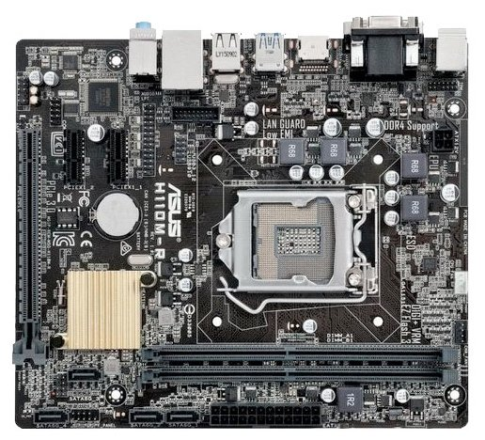

Рисунок 1 – Материнская плата

Микропроцессор «Intel i5 8400» выбирался из диапазона не дорогих, но в то же время быстродействующие. Данный процессор работает с тактовой частотой 2,8 ГГц, он 6-ти ядерный и подходит под сокеты «LGA-1151»

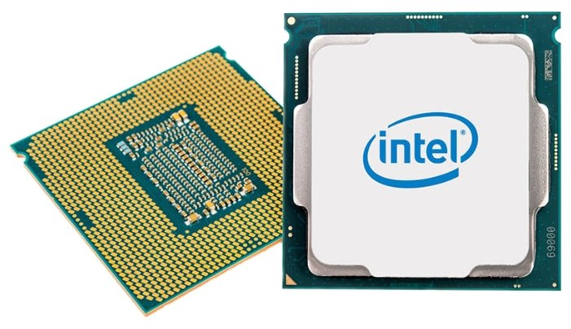

Рисунка 2 - Процессор

Оперативная плата выбиралась под разъёмы DDR4 от 8 Гб оперативной памяти. Тактовая частота 2666 МГц и передача данных 17000 Мб/с, т.к. будет подключено 2 модуля по 8 Гб оперативной памяти, это будет более чем достаточно, для компьютера предназначенного для САПР.

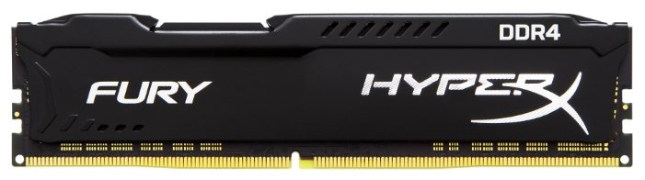

Рисунок 3 – Модуль оперативной памяти

Т.к. для комфортной работы нужно примерно 512 Гб на жёстком диске, было принято решение не поскупиться и выбрать два жёстких диска по 1 Тб с 7200 об/с, буфер 32 Мб, будет подключён через интерфейс SATA.

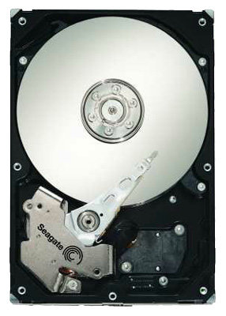

Рисунок 4 – Жёсткий диск

Блок питания на 350 ватт, взят из-за расчёта, что бы служил долго и надёжно, т.к. статистика показывает, что встроенные в корпус блоки питания выходят из строя чаще, чем блок питания купленный отдельно

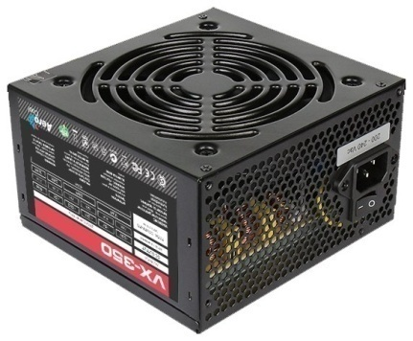

Рисунок 5 – Блок питания

Корпус не основная часть, в конфигурации компьютерной системы, но тоже нужен, обязательный критерий, это место под видеокарту, т.к. видеокарты, классически устанавливают горизонтально, под неё должно быть место, что бы она не упиралась в место крепления жёстких дисков.

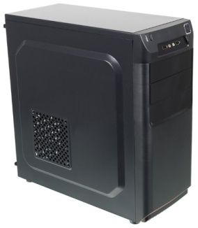

Рисунок 6 – Корпус

Кулер – активный способ охлаждения компьютерный системы, лучше всего ставить кулеров по максимуму, что бы система не нагревалась, но при это будет шум от них

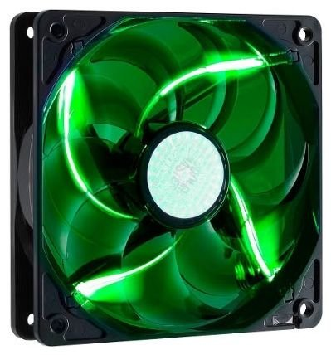

Рисунок 7 – Кулер

Монитор – основная часть для компьютера, если компьютерная система используется для видео или для САПР, лучше не поскупиться и купить монитор с высоким разрешением и лучше всего не один, а несколько

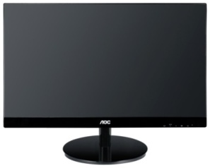

Рисунок 8 – Монитор

Видеокарта подключается к материнской плате, черезинтерфейс PCI-E, и служит для более быстрого обрабатывания видео информации, и за счёт встроенного микроконтроллера снимает нагрузку с материнской платы.

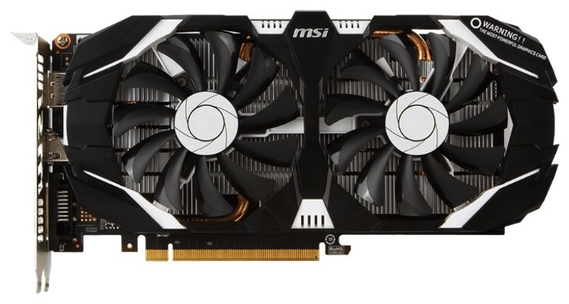

Рисунок 9 – Видеокарта

МФУ – многофункциональное устройство, принтер соединённый со сканером, важное периферийное устройство для САПР и документооборота в целом, тут важно количество печати листов в месяц и количество печати листов в минуту.

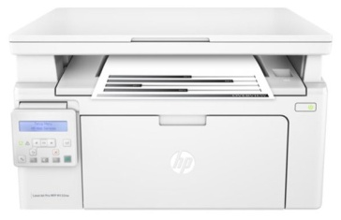

Рисунок 10 – МФУ

Плоттер – важное периферийное устройство для САПР, печатает форматы от А3 до А1, так же на нём можно сразу же обрезать чертёж по рамке.

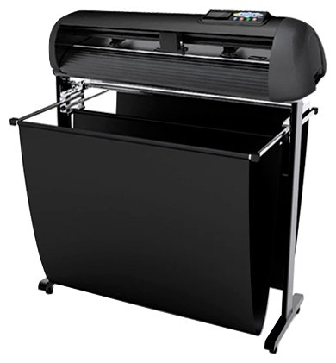

Рисунок 11 – Плоттер

Графический планшет удобен как дополнительный манипулятор место мышки

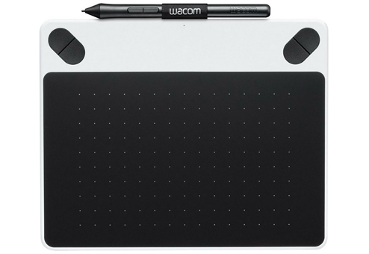

Рисунок 12 – Графический планшет

Все выбранные устройства отвечают системным требованиям для с пакетом САПР.

Таблица 1 –Аппаратная часть КС для выбранной конфигурации

|  |  |  |  |
| --- | --- | --- | --- |
| Название устройство | Модель | Характеристики | Обоснование |
| Материнская плата | ASUS H110-C | Чипсет – H110;  BIOS – AMI;  2 слота DDR4;  Максимальное ОЗУ – 32 Гб;  Сокет LGA 1151; | 2 923 рублей |
| Процессор | Intel i5 8400 | 2,8 ГГц;  6 ядер;  Сокет 1151; | Цена $182-187 |
| Оперативная память х2 | Kingston HX426C16F*2/8 | DDR4 2666МГц;  1 модуль 8 Гб;  17000 Мб/с;  288 –контактный; | 6 174 рублей |
| HDD х2 | Seagate ST31000340NS | 1 Тб «3.5»;  Буфер 32 Мб;  7200 об/с;  SATAII 3Gbit/s; | 8 178 рублей |
| Блок питания | AeroCool VX-350 350W | 350W 120мм; охлаждение ATX 12V 2.3; | 949 рублей |
| Корпус | Accord A-305B | Чёрный;  200x425x423  Midi-Tower;  ATX, mATX;  Вентилятор x3 120x120;  Видеокарта 300мм; | 909 рублей |
| Кулер х3 | Cooler Master Sickleflow 120 Green LED | 120x120x25;  2000 об/мин;  Шум 19 дБ;  Зелёный; | 385 рублей |
| Монитор х2 | AOC i2769Vm | ЖК- монитор  27дюймов;  1920x1080(16:9);  TFTIPS; | 11 790 рублей |
| Видеокарта | MSI GeForce GTX 1060, GTX 1060 36TOC | PCI-Ex16 3.0;  Чипсет GTX1060;  1544Гц;  3 Гб; | 14 490 рублей |
| МФУ | HP LaserJetPro M132nw | Максимальный формат А4;  Максимальный размер отпечатки  216х356 мм;  Скорость сканирования 11стр./мин;  Скорость печати 22 стр./мин;  Кол-во страниц в месяц 10000; | 10 540 руб |
| Плоттер | Vicsign HS630 Servo | Ширина резки 635 мм;  Скорость резки 1200 мм/c;  Давление на нож 1000 г;  Длина и ширина материала 20000мм на 730 мм;  Ёмкость буфера 8 Мб; | 62 910 руб |
| Графический планшет | Wacom DrawPen S | Класс: Любительский;  Разрешение 2540 линий на дюйм;  Размер рабочей поверхности 152х95 мм  Беспроводной модуль;  Работа правой и левой рукой;  4 настраиваемые клавиши; | 6 490 |

Стоимость конфигурируемого ПК: 161 900 рублей

2 .РАЗРАБОТКА СХЕМЫ ПОДКЛЮЧЕНИЯ ПЕРИФЕРИЙНЫХ УСТРОЙСТВ ДЛЯ НОВОЙ КОНФИГУРАЦИИ

Всё периферийные устройства в конфигурируемой системе подключаются через свои интерфейсы представленные на рисунке 13.

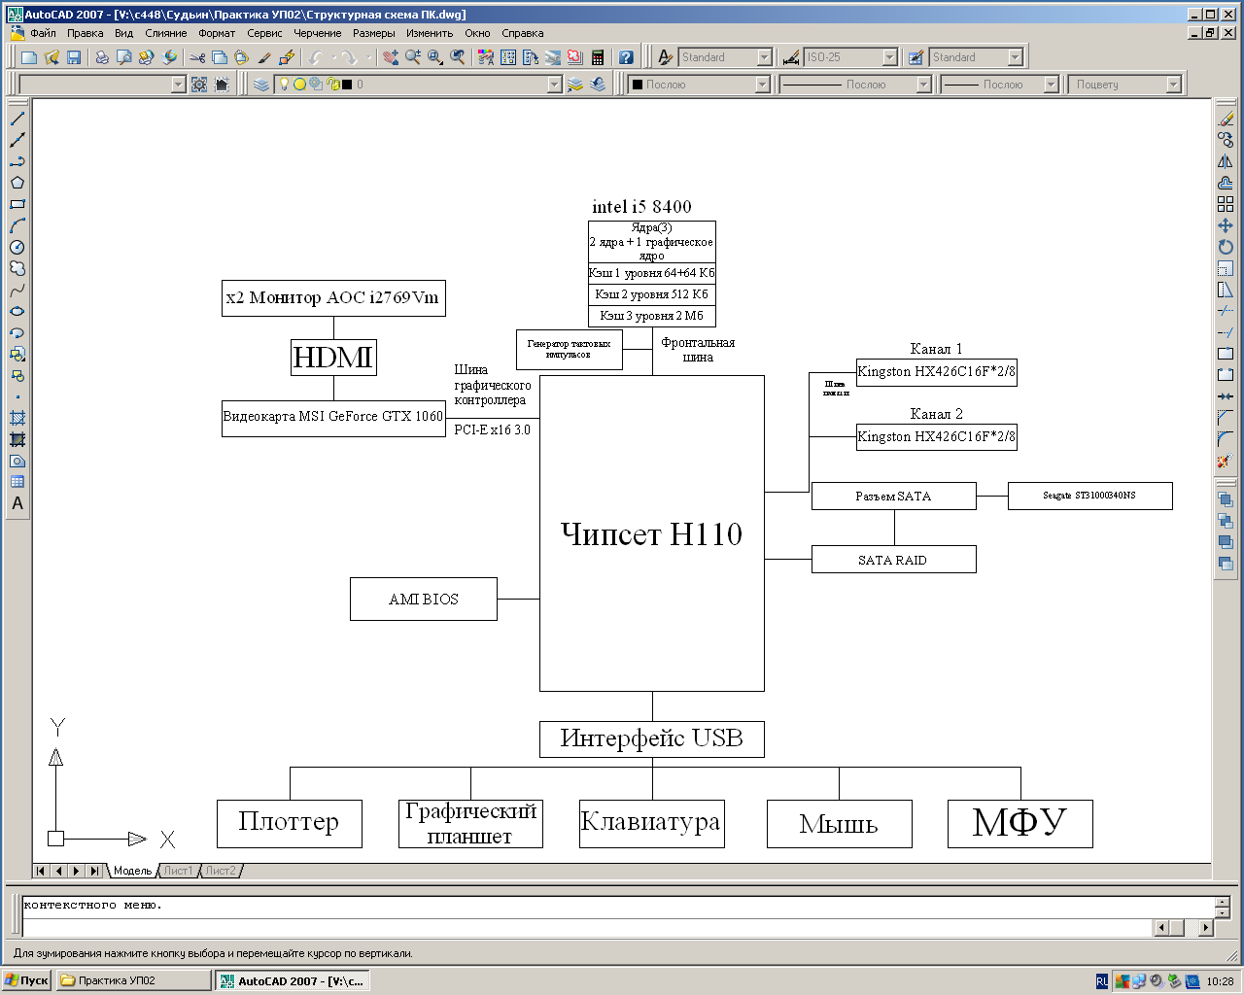

Рисунок 13 – Структурная схема компьютерной системы

Информация об используемых периферийных интерфейсах приведена в таблице 3

Таблица 3 – Интерфейсы

|  |  |
| --- | --- |
| Периферийное устройство | Интерфейс |
| х2 Монитор | HDMI, Display Port, VGA (P-Sub) |
| Видеокарта | PCI-E x16 3.0 |
| х2 HDD | SATA II 3Gbit/s |
| МФУ | USB 2.0/USB 3.0 |
| Плотер | USB 2.0/USB 3.0 |
| Графический планшет | USB 2.0/USB 3.0 |

3 .ПОДКЛЮЧЕНИЕ ПЕРИФЕРИЙНЫХ УТРОЙСТВ СОГЛАСНО ЗАДАННЫМ ИНТЕРФЕЙСАМ

Для работы с пакетом САПР большое значение имеет видеосистема и её интерфейсы, а именно HDMI, VGA, PCI-E

HighDefinitionMultimediaInterface (HDMI) — интерфейс для мультимедиа высокой чёткости, позволяющий передавать цифровые видеоданные высокого разрешения и многоканальные цифровые аудиосигналы с защитой от копирования.

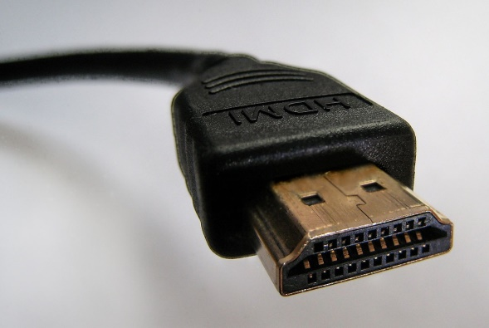

Рисунок 14 – Кабель и разъём HDMI

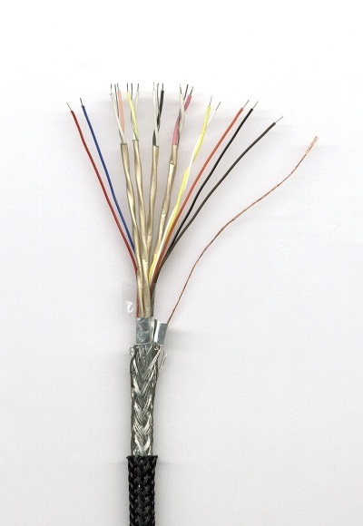

Рисунок 15 – Структура кабеля HDMI

Разъём HDMI обеспечивает цифровое DVI-соединение нескольких устройств с помощью соответствующих кабелей. Основное различие между HDMI и DVI в том, что разъём HDMI меньше по размеру, а также поддерживает передачу многоканальных цифровых аудиосигналов. Является заменой аналоговых стандартов подключения, таких как SCART, VGA, YPbPr, RCA, S-Video.

Характеристики:

- HDMI имеет пропускную способность в пределах от 4,9 (HDMI 1.0) до 48 (HDMI 2.1) Гбит/с.

- Длина стандартного кабеля может достигать 10 метров[2], также возможно увеличение длины до 20-35 метров и более с применением как внешних усилителей-повторителей, так и вмонтированных сразу в кабель.

- Существуют переходники с HDMI на DVI и обратно, в целях совместимости с различными устройствами, не имеющими одного из этих входов/выходов.

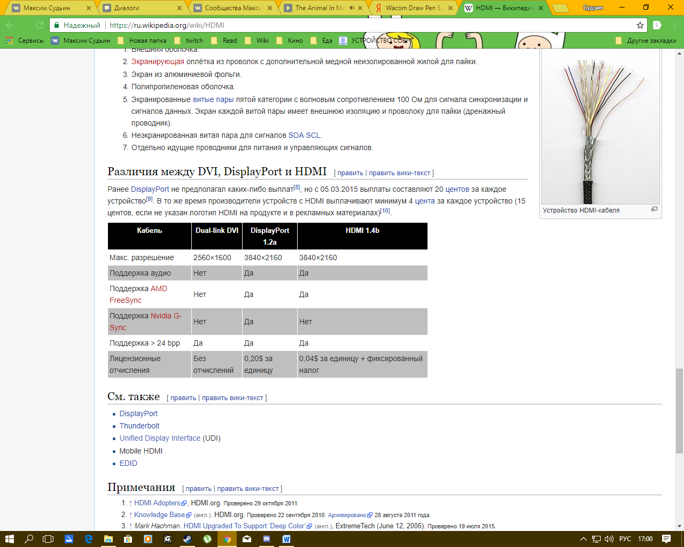

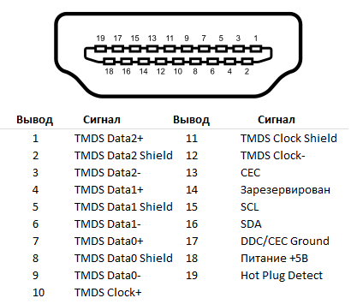

Рисунок 16 – Распиновка интерфейса HDMI

VGA (англ. VideoGraphicsArray) — компонентный видеоинтерфейс, используемый в мониторах и видеоадаптерах. Выпущен IBM в 1987 году для компьютеров PS/2 Model 50 и более старших.

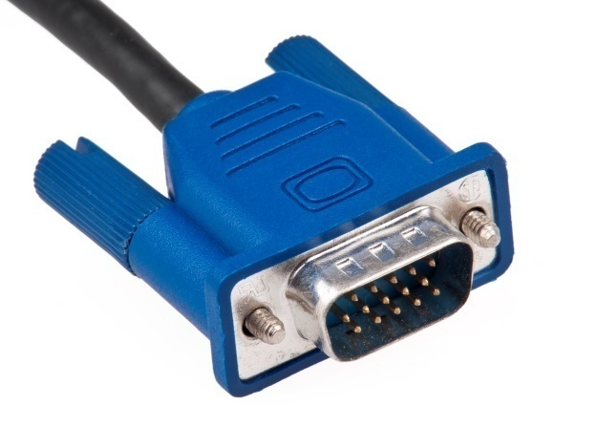

Рисунок 17 – Кабель VGA

Интерфейс VGA, в отличие от предыдущих видеоадаптеров IBM (MDA, CGA, EGA), использует аналоговый сигнал для передачи цветовой информации. Переход на аналоговый сигнал был обусловлен необходимостью сокращения числа проводов в кабеле. Также аналоговый сигнал давал возможность использовать VGA-мониторы с последующими видеоадаптерами, которые могут выводить большее количество цветов.

VGA (так же, как и EGA) состоит из следующих основных подсистем (в народе словом "секвенсер" называли набор регистров управления доступом к плоскостям видеопамяти):

Графический контроллер (GraphicsController), посредством которого происходит обмен данными между центральным процессором и видеопамятью. Имеет возможность выполнять битовые операции над передаваемыми данными.

Видеопамять (DisplayMemory), в которой размещаются данные, отображаемые на экране монитора. 256 кБ DRAM разделены на четыре цветовых слоя по 64 кБ.

Последовательный преобразователь (Serializer или Sequencer) — преобразует данные из видеопамяти в поток битов, передаваемый контроллеру атрибутов.

Контроллер атрибутов (AttributeController) — с помощью палитры преобразует входные данные в цветовые значения.

Синхронизатор (Sequencer) — управляетвременны́ми параметрами видеоадаптера и переключением цветовых слоёв.

Контроллер ЭЛТ (CRT Controller) — генерирует сигналы синхронизации для ЭЛТ.

В отличие от CGA и EGA, основные подсистемы располагаются в одной микросхеме, что позволяет уменьшить размер видеоадаптера (EGA тоже был реализован в одном чипе, по крайней мере его тайванские неоригинальные клоны). В компьютерах PS/2 видеоадаптер VGA интегрирован в материнскую плату.

В отличие от своих предшественников (CGA и EGA) видеоадаптер VGA имел видеорежим с квадратными пикселами (то есть, на экране с соотношением сторон 4:3 соотношение горизонтального и вертикального разрешений было также 4:3). У адаптеров CGA и EGA пикселы были вытянуты по вертикали.

Стандартные графические режимы:

320×200 пикселов, 4 цвета.

320×200 пикселов, 16 цветов.

320×200 пикселов, 256 цветов (новый для VGA).

640×200 пикселов, 2 цвета.

640×200 пикселов, 16 цветов.

640×350 пикселов, монохромный.

640×350 пикселов, 16 цветов.

640×480 пикселов, 2 цвета. При разрешении 640×480 пиксел имеет пропорции 1:1 (новый для VGA).

640×480 пикселов, 16 цветов (новый для VGA).

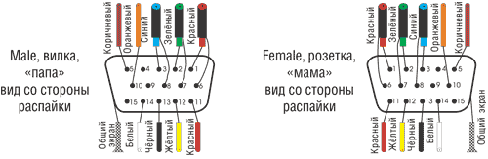

Рисунок 18 – Распиновка интерфейса VGA

PCI-Ex16 3.0 - компьютерная шина (хотя на физическом уровне шиной не является, будучи соединением типа «точка-точка»), использующая программную модель шины PCI и высокопроизводительный физический протокол, основанный на последовательной передаче данных.

Разработка стандарта PCIExpress была начата фирмой Intel после отказа от шины InfiniBand. Официально первая базовая спецификация PCIExpress появилась в июле 2002 года. Развитием стандарта PCIExpress занимается организация PCISpecialInterestGroup.

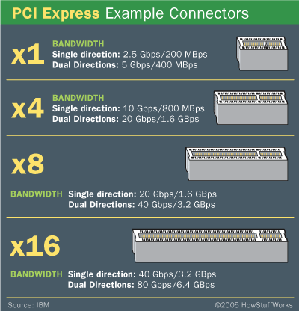

Рисунок 19 – Виды интерфейсов PCI

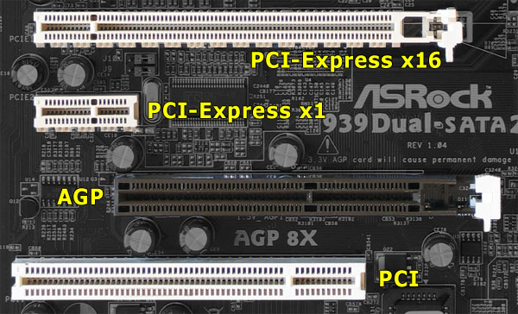

Рисунок 20 – Виды интерфейсов PCI

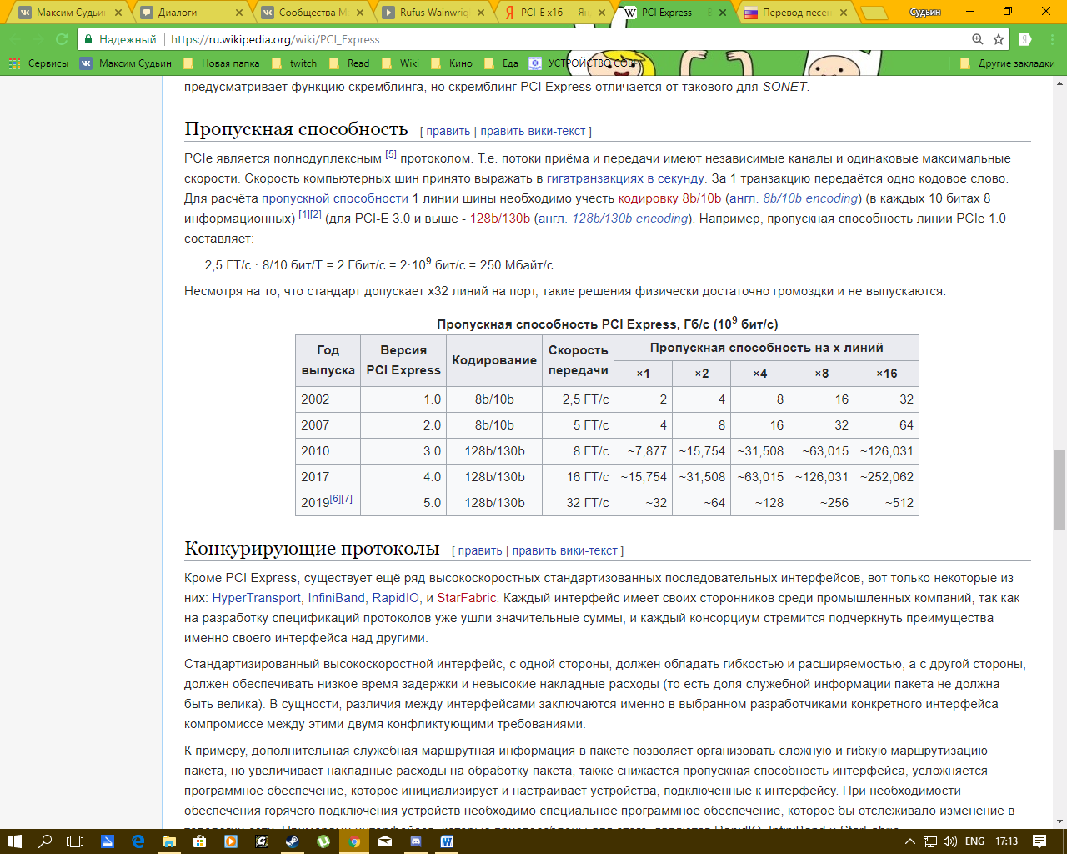

http://connector.pinouts.ru/diagram/pci_5v.gif

Рисунок 21 – Номера выводов интерфейса PCI

Для подключения ПУ использованы интерфейсы SATA и USB.

SATA— последовательный интерфейс обмена данными с накопителями информации.SATA является развитием параллельного интерфейса ATA (IDE), который после появления SATA был переименован в PATA (ParallelATA).

SATA использует 7-контактный разъём вместо 40-контактного разъёма у PATA. SATA-кабель имеет меньшую площадь, за счёт чего уменьшается сопротивление воздуху, обдувающему комплектующие компьютера, упрощается разводка проводов внутри системного блока.

SATA-кабель за счёт своей формы более устойчив к многократному подключению. Питающий шнур SATA также разработан с учётом многократных подключений.

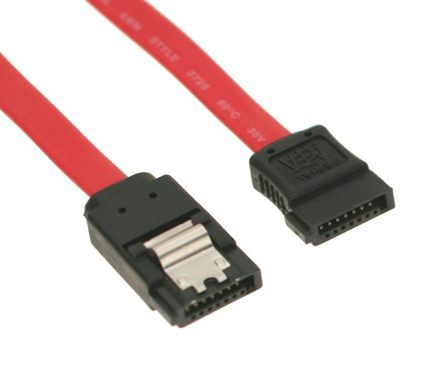

Рисунок 22 – Кабель SATA

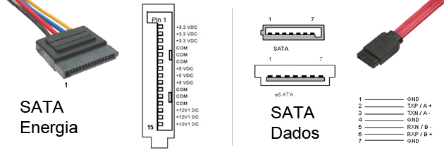

Рисунок 23 – Распиновка разных разъёмов SATA

USB— последовательный интерфейс для подключения периферийных устройств к вычислительной технике. Получил широчайшее распространение и фактически стал основным интерфейсом подключения периферии к бытовой цифровой технике.

Интерфейс позволяет не только обмениваться данными, но и обеспечивать электропитание периферийного устройства. Сетевая архитектура позволяет подключать большое количество периферии даже к устройству с одним разъёмом USB.

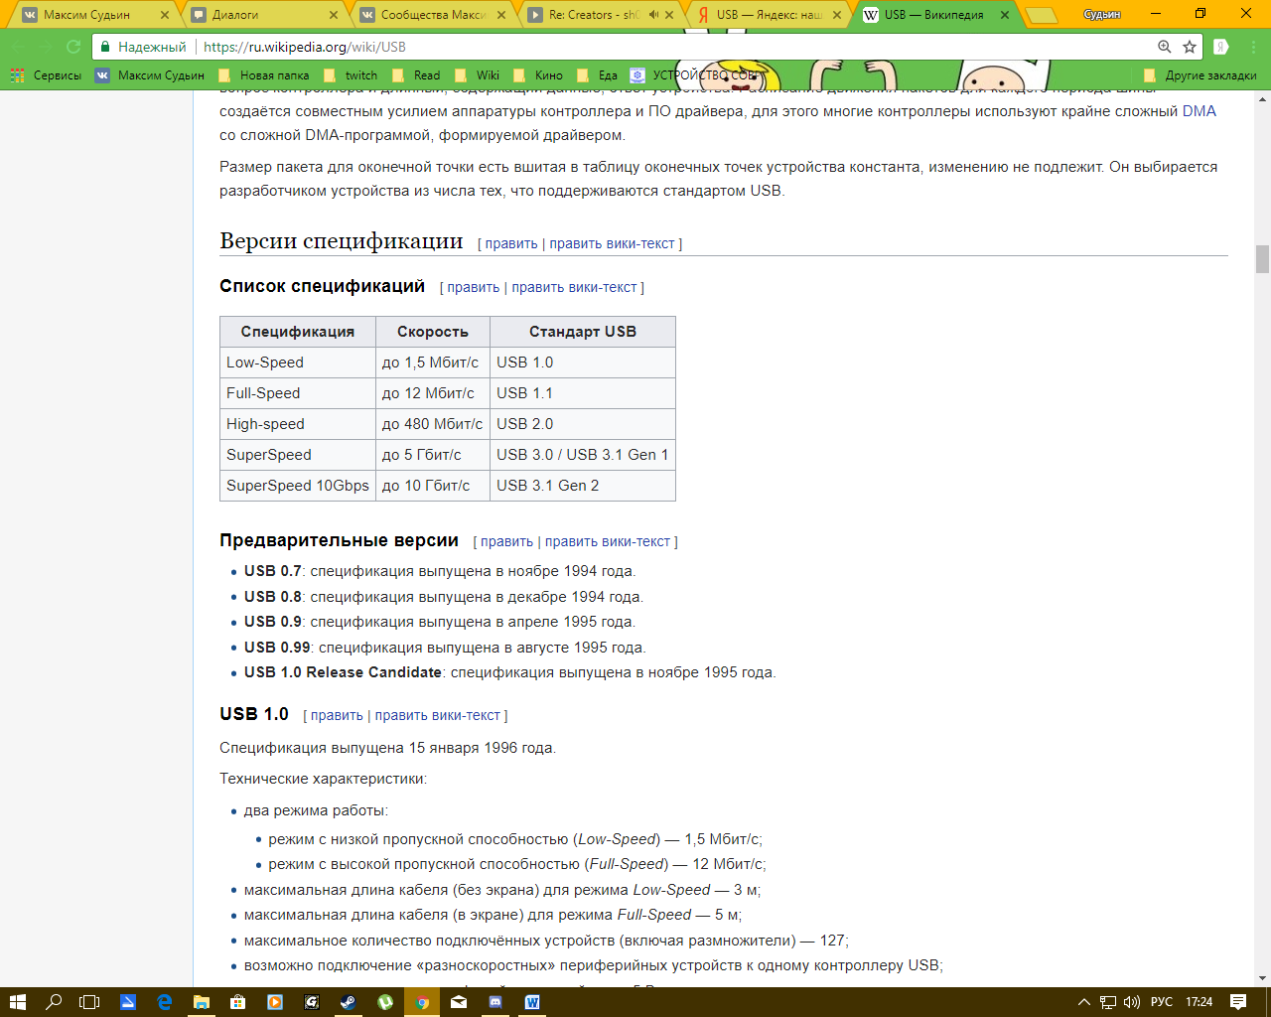

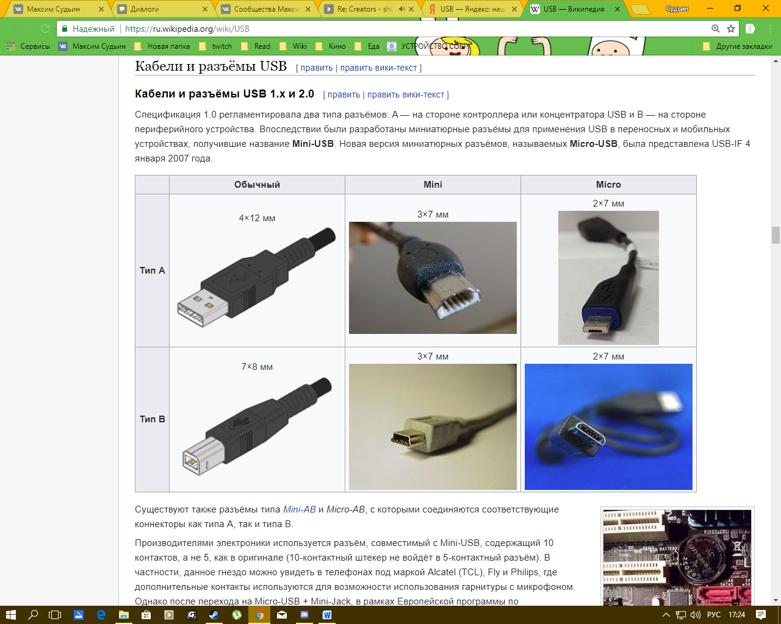

Рисунок 24 – Виды USB интерфейсов и их параметры

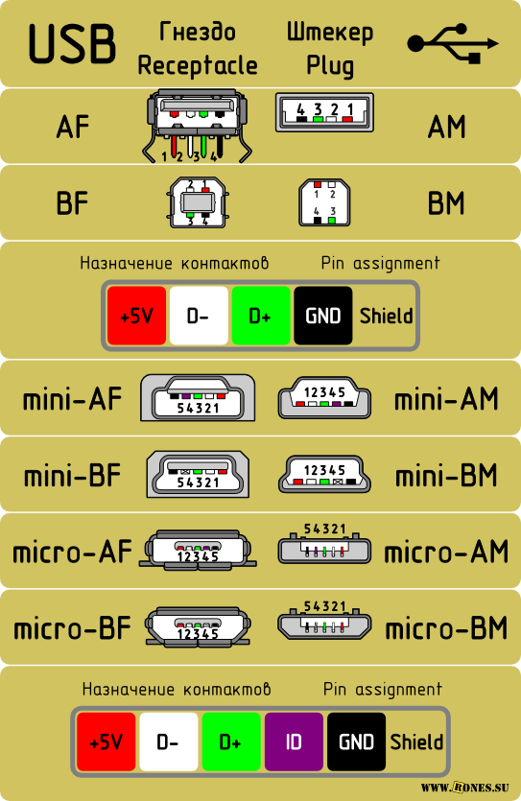

Рисунок 25 – Обозначения контактов интерфейса USB2.0

4. УСТАНОВКА ПРОГРАММНОГО ОБЕСПЕЧЕНИЯ ДЛЯ НОВОЙ КОНФИГУРАЦИИ КОМЬЮТЕРНОЙ СИСТЕМЫ

Как основная операционная система выбрана «Windows 7», т.к. она поддерживает больше программ САПР,а так же из-за кол-во занимаемого объёма оперативной памяти, её занимаемого объёма на жёстком диске и скорости освоения где что найти.

Существует множество программ САПР из них самые популярные:

- «P-CAD 2006» программа получила своё распространение из-за удобности разработки схем электрических принципиальных (при этом должна быть создана заранее библиотека элементов)разводок печатных плат.

На смену пришли другие более удобные программы.

- «AutoCAD 2017» программа получила своё распространение поле 2007 года в связи с потребностью разработки чертежей как в формате2D так и в 3D

- «КОМПАС-3D» программное обеспечение появилось в 2010 году он удобен работать как с графикой так и с текстом

- «MentorGraphics» - программное обеспечение выпускаемое ещё с конца 20 века, в 21 веке пришло на смену «P-CAD» и получило своё распространение из-за доведённой до ума системы разработки схем электрических принципиальных и разработки печатных плат.

Таблица 2 – Состав программного обеспечения КС для выбранной конфигурации

|  |  |  |  |
| --- | --- | --- | --- |
| Название | Назначение | Объём занимаемой памяти | Системные требования |
| Windows 7 | ОС | 10Гб | Разрядность системы 64-bit;  ОЗУ 2Гб;  Рабочая частота 1ГГц; |
| P-CAD 2006 | САПР | 2 Гб | ОЗУ 1 Гб;  Два монитора 1280x1024;  WindowsXP;  3 GHz Pentium 4; |
| AutoCAD 2017 | САПР | 6 Гб | ОЗУ 8 Гб;  Два монитора 1600x1050;  Рабочая частота 1ГГц;  Windows 7,8,10; |
| КОМПАС-3D | САПР | 2,5 Гб | ОЗУ 4 Гб;  Два монитора 1600x1050;  Рабочая частота 1ГГц;  Windows 7,8,10; |
| Mentor Graphics | САПР | 2,5 Гб | ОЗУ 2 Гб;  Два монитора 1024x768;  2GHzPentium 4;  Windows 7, Vista; |

1. . ВЫЯВЛЕНИЕ ПРИЧИН НЕИСПРАВНОСТЕЙ И СБОЕВ В РАБОТЕ МОНИТОРЕ

Основные причины возникновения неисправпавностей могут лежать или в программной или аппаратной части компьютерной системы.

Аппаратные неисправности в основном возникают из-за следующих причин:

- Перепады напряжения;

- Выход из строя одного или нескольких узлов одновременно;

- Возникновение ошибки припередачи данных между периферийными устройствами;

- Отсутствие подключения к периферийному оборудованию;

- Не правильное подключение периферийного оборудования.

Программные неисправности возникают из-за следующих причин:

- Не правильная установка программы;

- Повреждения нескольких секторов на жёстком диске;

- Сбой программы из-за перебоев с электричеством.

Возможные неисправности в работе периферийного оборудования при работе в САПР:

- Вышло из строе периферийное оборудование;

- Ошибка при чтение с жёсткого диска;

- Небрежное подключение интерфейса;

- Выход из строя радиоэлементов на платах;

- Производственный брак;

- Отсутствие питания на периферийном устройстве.

Для диагностики видеокарты и монитора используются следующие утилиты:

NVIDIA® SystemMonitor – это новое 3D приложение для легкого мониторинга параметров компонентов ПК. Его уникальная и интуитивно понятная архитектура служит наилучшей основой для создания системы с оптимальными тепловыми и шумовыми характеристиками на базе NVIDIA nForce® с ESA-сертифицированными компонентами.

Ключевые функции:

Несравненный контроль системы для максимального повышения производительности системы

-Первое сертифицированное программное решение с поддержкой технологии ESA

-Максимальная настройка производительности

Первое полноценное приложение мониторинга для оптимальной производительности

-Мониторинг в режиме реального времени всех компонентов с визуальными предупреждениями

-Интуитивное понятное и настраиваемое 3D окружение

-Хранение отчетов о состоянии ПК для эффективного мониторинга и устранения неполадок

-Расширенный мониторинг системы на второстепенных устройствах все время, даже во время игрового процесса.

CPUID(CPU-Z)

CPU-Z— это [бесплатная](https://ru.wikipedia.org/wiki/%D0%91%D0%B5%D1%81%D0%BF%D0%BB%D0%B0%D1%82%D0%BD%D0%BE%D0%B5_%D0%BF%D1%80%D0%BE%D0%B3%D1%80%D0%B0%D0%BC%D0%BC%D0%BD%D0%BE%D0%B5_%D0%BE%D0%B1%D0%B5%D1%81%D0%BF%D0%B5%D1%87%D0%B5%D0%BD%D0%B8%D0%B5) [прикладная программа-утилита](https://ru.wikipedia.org/wiki/%D0%9F%D1%80%D0%B8%D0%BA%D0%BB%D0%B0%D0%B4%D0%BD%D0%BE%D0%B5_%D0%BF%D1%80%D0%BE%D0%B3%D1%80%D0%B0%D0%BC%D0%BC%D0%BD%D0%BE%D0%B5_%D0%BE%D0%B1%D0%B5%D1%81%D0%BF%D0%B5%D1%87%D0%B5%D0%BD%D0%B8%D0%B5) для отображения технической информации о [персональном компьютере](https://ru.wikipedia.org/wiki/%D0%9F%D0%B5%D1%80%D1%81%D0%BE%D0%BD%D0%B0%D0%BB%D1%8C%D0%BD%D1%8B%D0%B9_%D0%BA%D0%BE%D0%BC%D0%BF%D1%8C%D1%8E%D1%82%D0%B5%D1%80) пользователя, работающая под ОС MicrosoftWindows начиная с версии Windows 98 (включая Windows 10). Выпускается также специальная версия под Android.

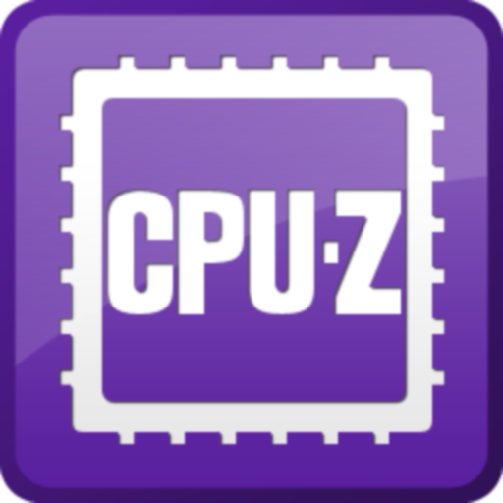

Рисунок 26 – Логитип программы

Программа определяет технические характеристики центрального процессора, материнской платы и BIOS, оперативной памяти, видеокарты, кроме жёсткого диска. Популярна среди IT-специалистов, компьютерных техников и ремонтников, геймеров и оверклокеров.

Программа позволяет получать следующие сведения:

О процессоре:

-Название процессора

-Архитектура

-Сокет

-Техпроцесс

-Напряжение питания ядра

-Семейство

-Поддерживаемые наборы инструкций

-Тактовая частота

-Множитель процессора

-Объём ЭШа всех уровней

-Физическая организация ЭШа

-Количество процессоров и процессорных ядер

О материнской плате:

-Производитель

-Модель

-Чипсет и его ревизия

-Южный мост

-Версия BIOS

-Графический интерфейс и количество линий (для PCI-Express)

Об оперативной памяти:

-Тип

-Объём

-Тактовая частота и Тайминги

-Количество каналов памяти

-Полная информация, содержащаяся в SPD

-Количество слотов памяти

-Подробная информация о модуле, установленном в каждый слот

Видеокарта

-Название видеокарты

-Степпинг и Ревизия

-Техпроцесс

-Тип, объём видеопамяти

-Частоты видеочипа, видеопамяти, шейдерного домена

Ccleaner (ранее — CrapCleaner) — условно-бесплатная утилита с закрытым исходным кодом, которая предоставляет пользователям мощный и простой в использовании инструмент для очистки и оптимизации 32-битных и 64-разрядных операционных систем MicrosoftWindows. Утилита была создана британской частной фирмой PiriformLimited и написана на C++.



Рисунок 27 – Логитип программы

Обычно новая версия дистрибутива выходит каждый месяц. Некоторые пользователи отмечают тот факт, что частые обновления программы делают утилиту не только более быстрой по скорости работы, но и более мощной с каждым выпуском.

Группа «Windows» отвечает за чистку операционной системы, с помощью неё можно выполнить такие действия, как:

-InternetExplorer. Удаление файлов, которые были прописаны в InternetExplorer за время работы в Интернете, в числе которых имеются файлы cookies, пути последних загрузок в систему, историю посещённых веб-сайтов, автозаполнение форм, файлы Index.dat, список всех посещённых сайтов, сохранённые пароли и многое другое;

-Проводник Windows. Анализ и очистка буфера обмена, временных файлов, дампа памяти, корзины, файлов журналов, ЭШа DNS, ярлыков главного меню и рабочего стола, отчётов об ошибках, фрагментов файлов CHKDSK и прочее;

-Система. Произвести очистку проводника Windows. Удаление всех временных файлов, ЭШа эскизов, введённых данных в стандартную программу запуска приложений «Выполнить», недавних файлов, а также прочих недавних объектов в Проводнике;

-Прочее. Дополнительные возможности программы, которые позволяют произвести очистку свободного места на диске, список недавних программ, ISS, ЭШа области уведомлений/размеров окон/очередности меню, устаревших выборок и многое другое.

СПИСОК ИСПОЛЬЗУЕМЫХ ИСТОЧНИКОВ

Интернет ресурсы:

1. <https://ru.wikipedia.org>
2. <http://ichip.ru/test-processora-core-i5-7600.html>
3. [www.yandexmarket.ru](http://www.yandexmarket.ru)
4. [www.ulmart.ru](http://www.ulmart.ru)
5. <http://www.modlabs.net/page/kingston-hyperx-fury-shfs37a240g#.WfrCVasY5TY>
6. <http://biosgid.ru/osnovy-ustrojstva-pk/scsi-sas-firewire-ide-sata-interfejsy-zhestkih-diskov.html>
7. <https://dic.academic.ru/dic.nsf/ruwiki/1200880>
8. <https://www.microsoft.com/ru-ru/windows/windows-10-specifications>
9. <https://www.alleng.ru/d/comp/comp400.htm> - Сидоров В.Д. «Аппаратное обеспечение ЭВМ: учебник 1»
10. <https://www.chitai-gorod.ru/catalog/book/882969/> - Чащина Е.А. «Обслуживание аппаратного обеспечения»
11. <https://www.mdk-arbat.ru/bookcard?book_id=887056> – Есина А.П. «Модернизация аппаратного обеспечения»
12. <https://www.texnotron.com/bookshelf/992-skott-modernizaciya-i-remont-pk-19-e-izdanie.html> - Мюллер Скотт «Модернизация и ремонт ПК»